Atualizar Categoria
Esta opção do sistema permite a atualização de uma categoria na base de dados. As categorias representam as categorias econômicas dos imóveis com abastecimento de água e esgoto. Esta tela faz parte do processo Manter Categoria, conforme pode ser visto no caminho: GSAN > Cadastro > Categoria e Subcategoria > Categoria > Manter Categoria.
Feito isso, o sistema acessa a tela abaixo:

Observação
Informamos que os dados exibidos nas telas a seguir são fictícios, e não retratam informações de clientes.
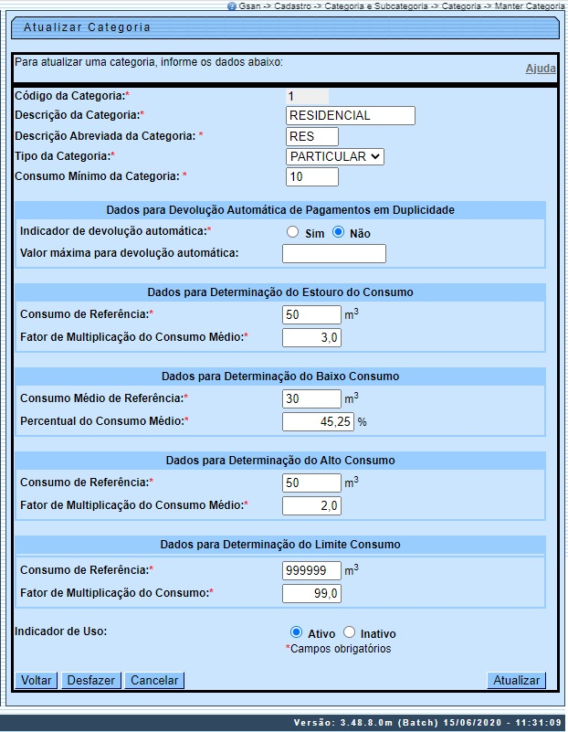
O campo Código da Categoria não pode ser alterado, porque representa a chave de identificação da Categoria. O sistema apresenta os campos das Categorias preenchidos com as informações existentes no banco de dados. Efetue as alterações que desejar (para detalhes sobre os campos clique AQUI). Depois, clique no botão para solicitar ao sistema a atualização das informações na base de dados.
Atenção: acima, todos os campos são obrigatórios, à exceção de Quantidade de dias para prescrição, que fica no quadro Dados para Determinação de Contas Prescritas (cuja visualização depende dos parâmetros de cada empresa e pode ser visto AQUI). Neste, informe opcionalmente com até quatro dígitos a quantidade de dias que devem ser considerados entre a data atual e a data de vencimento, para colocar as contas em revisão pelo motivo de prescrição dos imóveis dessa categoria.
No quadro Dados para Devolução Automática de Pagamentos em Duplicidade, selecione entre sim ou não se para a categoria cadastrada a devolução de valores pagos em duplicidade será automática, definindo logo em seguida o valor máximo para devolução automática de pagamentos em duplicidade (caso a opção seja sim).
Os limites de consumo serão por categoria (residencial, comercial, industrial e público), e também de acordo com a média de consumo dos últimos seis meses, conforme a tabela abaixo:
- Categoria Residencial - não será aceita a retificação, caso o consumo seja superior a 3 vezes 20m³ por economia e superior a 3 vezes a média;
- Categoria Comercial - não será aceita a retificação, caso o consumo seja superior a 3 vezes 50m³ por economia e superior a 3 vezes a média;
- Categoria Industrial - não será aceita a retificação, caso o consumo seja superior a 3 vezes 100m³ por economia e superior a 3 vezes a média;
- Categoria Público - não será aceita a retificação, caso o consumo seja superior a 3 vezes 50m³ por economia e superior a 3 vezes a média.

O sistema GSAN se comportará de forma que, caso os parâmetros limitadores da tabela CATEGORIA não estejam preenchidos, os testes de limite não serão efetuados.
As retificações de consumo com valores superiores aos limites, somente serão permitidos com permissão especial e, mesmo assim, o GSAN exibirá uma mensagem de alerta, solicitando a confirmação do usuário. Para isso foi criada uma permissão especial específica para este fim.
Além dos testes do limite superior, as contas com Estouro de Consumo, no primeiro e segundo mês, e com Alto Consumo, no primeiro mês, somente poderão ter seus consumos retificados por usuários com permissão especial. Para isso, foi criada uma permissão especial específica para este fim.

Tela de Sucesso
A tela de sucesso será apresentada após clicar no botão , e não houver nenhuma inconsistência no conteúdo dos campos da tela. O sistema apresentará a mensagem abaixo, quando a atualização da categoria tiver sido realizada com sucesso.
Categoria de código (código da categoria) atualizada com sucesso.
O sistema apresentará duas opções após a atualização da categoria. Escolha a opção desejada clicando em algum dos links existentes na tela de sucesso:
- Menu Principal: para voltar à tela principal do sistema.
- Realizar outra Manutenção de Categoria: para abrir a tela Filtrar Categoria, que permitirá ao usuário a manutenção de outra categoria.

Tela com o quadro: Dados para Determinação de Contas Prescritas
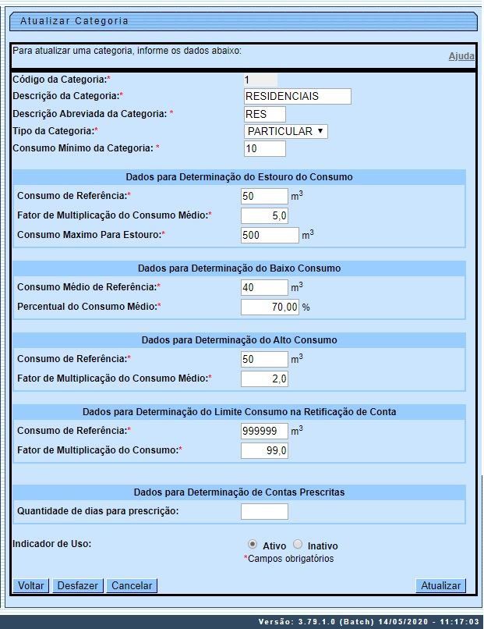

Preenchimento dos Campos
Campo | Orientações para Preenchimento
Descrição da Categoria | Campo obrigatório. Informe a descrição da categoria.  Regra Associada: A descrição não pode conter caracteres especiais.
Descrição Abreviada da Categoria | Campo obrigatório. Informe, com três caracteres, a descrição abreviada da categoria.  Regra Associada: A descrição não pode conter caracteres especiais.
Tipo da Categoria | Campo obrigatório. Selecione o tipo da categoria (Exemplos: Pública, Privada, etc.).
Consumo Mínimo da Categoria | Campo obrigatório. Informe o consumo mínimo de água a ser adotado pelo sistema para a categoria.  Regra associada: Caso se informe o consumo por economia de referência para determinação de estouro de consumo inferior ao consumo mínimo da categoria, o sistema exibe mensagem de crítica.
Dados para Devolução Automática de Pagamentos em Duplicidade:
Indicador de devolução automática | Campo obrigatório. Informe, entre sim ou não, se a categoria cadastrada terá os valores pagos em duplicidade devolvidos automaticamente.
Valor máxima para devolução automática | Campo obrigatório. Caso seja informado sim no campo acima, definir o valor máximo que será devolvido, com, no máximo, 8 dígitos (sendo 2 decimais).
Dados para Determinação do Estouro do Consumo:
Consumo de Referência | Campo obrigatório. Informe, em metro cúbico, o valor do consumo de referência que determina o estouro do consumo para a categoria.
Fator de Multiplicação do Consumo Médio | Campo obrigatório. Informe o valor do fator de multiplicação do consumo médio, que serve como base para determinar o estouro do consumo para a categoria.  Regra associada: Caso se informe o fator de multiplicação da média para determinação de estouro de consumo inferior a um, o sistema exibe mensagem de crítica.
Dados para Determinação do Baixo Consumo:
Consumo Médio de Referência | Campo obrigatório. Informe, em metro cúbico, o valor do consumo médio de referência que determina o baixo consumo para a categoria.  Regra associada: Caso se informe o consumo médio mínimo por economia para determinação de baixo consumo inferior ao consumo mínimo da categoria, o sistema exibe mensagem de crítica.
Percentual do Consumo Médio | Campo obrigatório. Informe o valor do percentual do consumo médio, que serve como base para determinar o baixo consumo para a categoria.
Dados para Determinação do Alto Consumo:
Consumo de Referência | Campo obrigatório. Informe, em metro cúbico, o valor do consumo de referência que determina o alto consumo para a categoria.
Fator de Multiplicação do Consumo Médio | Campo obrigatório. Informe o valor do fator de multiplicação do consumo médio, que serve como base para determinar o alto do consumo para a categoria.  Regra associada: Caso se informe o fator de multiplicação da média para determinação de alto consumo inferior a um, o sistema exibe mensagem de crítica.  Regra associada: Caso se informe o fator de multiplicação da média para determinação de alto consumo superior ao fator de multiplicação da média para determinação de estouro de consumo, o sistema exibe mensagem de crítica.
Dados para Determinação de Contas Prescritas:
Quantidade de dias para prescrição | Informe opcionalmente com até 4 (quatro) dígitos a quantidade de dias que devem ser considerados entre a data atual e a data de vencimento, para colocar as contas em revisão pelo motivo de prescrição dos imóveis dessa categoria.
Dados para Determinação do Limite Consumo na Retificação de Conta:
Consumo de Referência | Campo obrigatório. Informe o valor do consumo de referência que determinará o limite de consumo para retificação de conta da categoria.
Fator de Multiplicação do Consumo | Campo obrigatório. Informe o valor do fator de multiplicação do consumo, que servirá como base para determinar o limite do consumo na retificação de conta para a categoria.

Funcionalidade dos botões
Botão | Descrição das Funcionalidades
 | Utilize este botão para voltar para a tela anterior.
Utilize este botão para fazer com que a tela volte ao seu estado inicial de exibição.
Ao clicar neste botão o sistema limpará todos os campos informados até o momento.
 | Utilize este botão para fazer com que o sistema encerre, sem salvar o que está sendo feito, e volte para a tela principal.
Utilize este botão para solicitar ao sistema a atualização das informações da categoria na base de dados. Neste caso, é necessário que todos os campos estejam preenchidos corretamente.
Caso exista alguma inconsistência, o sistema emitirá a mensagem de crítica correspondente.

Referências
Manter Categoria

Termos Principais
Categoria e Subcategoria
Clique aqui para retornar ao Menu Principal do GSAN

